 | Plavecká škola Zéva,  Hradec Králové,  Eliščino nábř. 842  500 03 Hradec Králové |  | 603 412 008
e-mail | Plavecka.skola@zeva.cz |  | IČO: 674 40 576
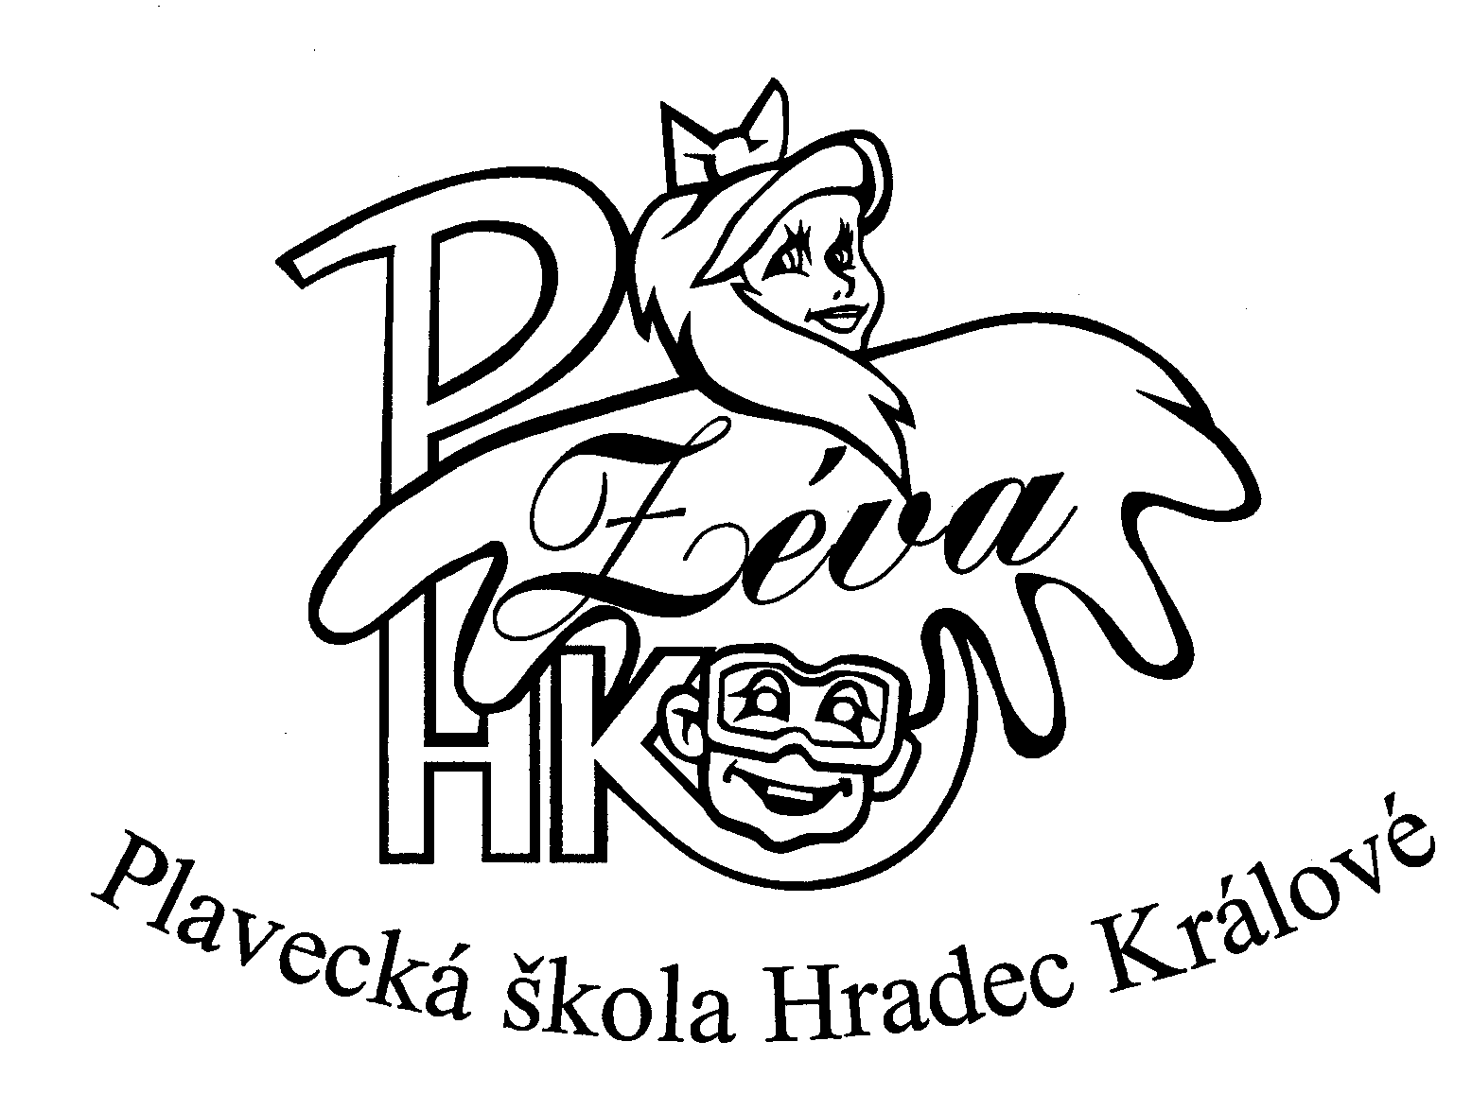

Mateřským sportovním MŠ
zařazeným do plavecké výuky
ve škol. roce 2016/2017

VÁŠ DOPIS / ZE DNE NAŠE ZNAČKA VYŘIZUJE LINKA HRADEC KRÁLOVÉ
Č.j. PS ZEVA HK 2016147 Pašta 603 912 223 14. listopadu 2016
Kuličková 736 248 666

Věc : Průvodní dopis

Vážené paní ředitelky, vážené paní učitelky!

Zasíláme Vám tiskopisy: Záznamový list třídy a Výpis pro učitele MŠ a Smlouvu o provedení plavecké výuky. Prosíme o jejich řádné a čitelné vyplnění. Záznamový list, prosíme, vyplnit hůlkovým písmem včetně celých křestních jmen. Na zadní straně je potřeba vyplnit tabulku “Vyúčtování” – cena viz. “Kalkulace cen”. Tyto tiskopisy odevzdají doprovázející učitelé MŠ instruktorům PŠ Zéva, HK v zahajovací lekci.
Pro rodiče jsou určeny Informace o plavecké výuce pro rodiče dětí mateřských škol, které si ponechají. Plavecké škole se od rodičů nic nevrací. Doprovázející učitelé MŠ jsou povinni mít
u sebe kontakty na rodiče dětí včetně zdravotní pojišťovny (pro případ úrazu v plavecké výuce).
Vstup do šaten je 15 minut před zahájením výuky. Děti vybavte plavkami, ručníkem, tělovým šamponem a krémem na ošetření pleti po plavání.
Do Plavecké školy dochází profesionální fotograf a je možné nechat dítě v bazénu vyfotografovat.
V případě potřeby podání bližších informací můžete kontaktovat vedoucí instruktorku Simonu Kuličkovou tel. č.: 736 248 666, simona.kulickova@zeva.cz.

Nepřehlédněte!
V případě absence dítěte ve výuce se peníze, po termínu zahájení plavecké výuky, nevrací ani ze zdravotních důvodů. Nemáte-li jistotu, že dítě do plavecké výuky nastoupí, NEZAPISUJTE jej do Záznamového listu! V případě dlouhodobé absence dítěte v plavecké výuce z důvodu závažného onemocnění může rodič požádat MŠ o zařazení náhradníka, který se zúčastní zbývajících výukových lekcí v cyklu a to na základě písemné dohody MŠ s PŠ Zéva, HK. Finanční vyrovnání se provede v rámci MŠ. Do 14 dnů před zahájením plavecké výuky se vrací 100% ze smluvní ceny, v době kratší než 14 dnů před zahájením se vrací 80% ze smluvní ceny.

Předem Vám děkujeme.

Simona Kuličková
PŠ Zéva HK

Přílohy:

- Rozvrh MŠ a Harmonogram plavecké výuky ve škol. roce 2016/2017
- Kalkulace cen
- Informace o plavecké výuce pro rodiče dětí mateřských škol
- Výpisy pro doprovázející učitele MŠ
- Lázeňský řád

